

ŠKOLA: | Gymnázium, Chomutov, Mostecká 3000, příspěvková organizace
AUTOR: | Petra Kotyzová
NÁZEV: | VY_12_INOVACE_01A_24_George Orwell
TEMA: | Světová literatura 20.století
ČÍSLO PROJEKTU: | CZ.1.07/1.5.00/34.0816
DATUM TVORBY: | 8.7.2013

ANOTACE

Pracovní list je určen pro studenty 4. ročníku čtyřletého studia a 6. ročníku šestiletého studia.
Časově odpovídá jedné vyučovací hodině.
Materiál slouží k procvičení čtenářské gramotnosti a porozumění textu.
Pracovní list seznamuje žáky s osobností a dílem anglického autora George Orwella. Ukázka je vybrána z románu 1984. Seznamuje žáka s vlivem totalitních ideologií na člověka a společnost.
Text se promítne na interaktivní tabuli a žáci plní úkoly společně. Také je možné jej natisknout jako pracovní list a pracovat souběžně s tabulí (s použitím fixu či elektronického pera). Nebo pracují individuálně. Potom následuje společná kontrola. Některé odpovědi vyhledávají na internetu. Žáci v textu vyhledávají odpovědi, podtrhávají příslušné části nebo slova, vpisují své názory.

George Orwell
(1903 – 1950)

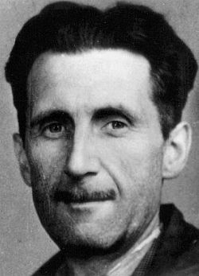

Obrázek

- O autorovi:

- anglický, levicově založený autor, prozaik, novinář, esejista
- vlastním jménem Eric Arthur Blair
- 1936 se zapojil dobrovolně do španělské občanské války
- ve svých dílech popisuje nehumánnost totalitních ideologií
- dílo: Hold Katalánsku (1938) – popis zážitků ze španělské občanské války,
Farma zvířat (1946) - alegorický román o totalitě
1984 (1949) - antiutopický román, opět o totalitních ideologiích

- Práce s textem: ukázky z románu 1984

Text č.1:

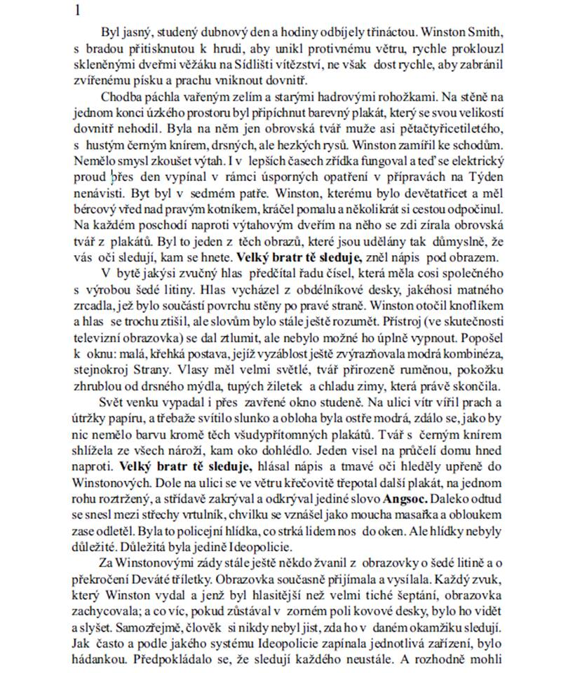

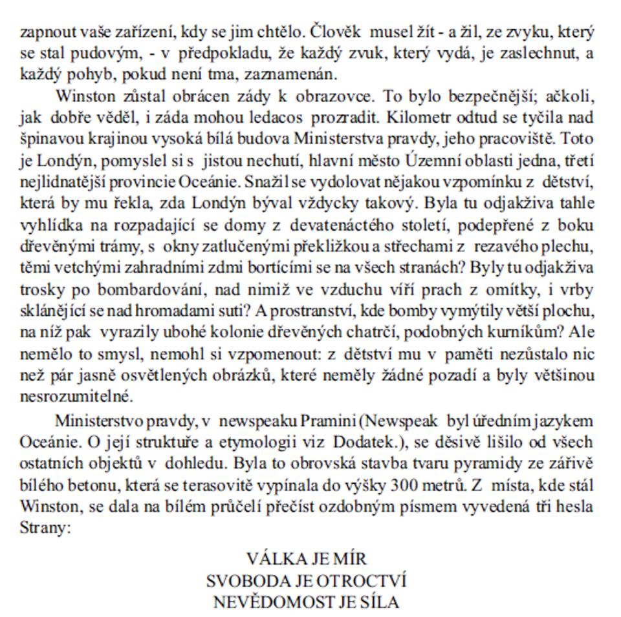

Úkoly k textu č.1:
- Určete, ze které části knihy je ukázka?
- Zamyslete se nad tím, čím se odlišuje antiutopie od klasických utopií.
- Charakterizujte hlavního hrdinu.
- Charakterizujte prostředí, ve kterém se příběh odehrává.
- Kterými absurdními hesly se řídí společnost ovládaná Stranou, Ideopolicií a všudypřítomnou televizí?
- Které naléhavé problémy staví autor před čtenáře?
- Jak se nazývá úřední jazyk Oceánie? Pokuste se vysvětlit, jak jazyk vznikl a jaký má účel? Vysvětlete slova: angsoc, vaporizace, ideozločin, ideopolicie, newpeak, Velký bratr.

Text č.2:

Hlas z obrazovky stále ještě chrlil hlášení o zajatcích, válečné kořisti a vraždění, ale řev venku trochu ztichl. Číšníci se vraceli ke své práci. Jeden se blížil s lahví ginu. Winston ve svém blaženém snu ani nevěnoval pozornost tomu, že mu dolévá sklenici. Už neběžel, ani nejásal. Byl zase na Ministerstvu lásky, všechno bylo odpuštěno, duši měl bílou jako sníh. Stál před soudem, přiznával všechno a každého obviňoval. Šel bíle kachlíkovanou chodbou a měl pocit, že svítí slunce. Za ním kráčel ozbrojený dozorce. Dlouho očekávaná střela mu vnikala do mozku. Vzhlédl k té obrovské tváři. Čtyřicet let mu trvalo, než pochopil, jaký úsměv se skrývá pod černým knírem. Jaké kruté a zbytečné nedorozumění. Jak sveřepě a tvrdohlavě prchal před laskavou náručí! Dvě slzy, nasáklé ginem, mu stékaly ke kořeni nosu. Ale to bylo v pořádku, všechno bylo v pořádku, boj skončil. Zvítězil sám nad sebou. Miloval Velkého bratra.

Úkoly k textu č.2:
- Zařaďte úryvek do kontextu celého díla.
- Vystihněte celkovou atmosféru v úryvku.
- Určete o jaké obrazné prostředky se jedná:
- Duši měl bílou jak sníh
- Hlas chrlil hlášení
- Bíle kachlíkovaná chodba
- Slzy nasáklé ginem

Materiál je určen k interaktivní výuce.

CITACE

Obrázek:
http://cs.wikipedia.org/wiki/George_Orwell
Text č.1,2:
http://www-ucjf.troja.mff.cuni.cz/~vesely/interesting_texts/Books/1984.pdf

